Activitat Pràctica 2

## Discussió

Comunicacions digitals 2024-2025

Albert Marquillas

Àlex Reina

David Torres

Índex

Càlculs Teòrics 3

Matriu generadora i matriu de paritat del codi de Hamming 3

Distància mínima, capacitat de detecció i correcció del codi de Hamming 3

Matriu generadora i matriu de paritat del codi lineal general 3

Distància mínima, capacitat de detecció i correcció del codi lineal 4

Taules de síndromes (opcional si les heu generat) 4

Gràfica de resultats 4

Corbes log-log de BER vs p **¡Error! Marcador no definido.**

Llegenda amb els paràmetres (n, k) de cada codi **¡Error! Marcador no definido.**

Discussió dels resultats 5

Interpretació del comportament de cada codi 5

Relació amb la redundància i la distància mínima 5

Limitacions observades 5

Reflexió final sobre quin codi és més eficient en quin context 6

# 

# Càlculs Teòrics

## Matriu generadora i matriu de paritat del codi de Hamming

Per un codi de Hamming amb paràmetre m=3, obtenim:

* n = 2^m - 1 = 7
* k = n - m = 4

Aquest codi es pot generar amb la funció hammgen(3) de MATLAB, que retorna la següent matriu generadora G i la matriu de verificació de paritat H:

Matriu generadora G:

Matriu de paritat H:

## Distància mínima, capacitat de detecció i correcció del codi de Hamming

* Distància mínima d_min=3
* Pot detectar fins a 2 errors per paraula.
* Pot corregir 1 error per paraula.

## Matriu generadora i matriu de paritat del codi lineal general

Segons l’enunciat de la pràctica, la matriu generadora G del codi lineal general és:

Aquest codi és de tipus (5,2), i la matriu de paritat H es pot obtenir mitjançant la funció gen2par(G) de MATLAB:

Matriu de paritat H:

## Distància mínima, capacitat de detecció i correcció del codi lineal

Mitjançant la funció gfweight(G) o inspecció de pesos de paraules codificades:

* Distància mínima d_min=3
* Pot detectar fins a 2 errors
* Pot corregir fins a 1 error

Aquesta distància mínima és comparable a la del codi de Hamming, fet que indica que, tot i tenir menys redundància, el codi lineal manté una bona eficiència correctora.

## Taules de síndromes

Tot i que no són necessàries per al codi de Hamming (ja que MATLAB les gestiona internament), per al codi lineal s’ha utilitzat la funció syndtable(H) per construir la taula de síndromes, que associa cada possible síndrome amb el patró d’error més probable.

Aquestes taules han estat utilitzades per optimitzar la funció decode() i fer la simulació més ràpida i eficient.

# Gràfica de resultats

La següent figura mostra el resultat de la simulació realitzada, on es representa la probabilitat d’error després de la descodificació (BER) per a cada valor de la probabilitat d’error del canal p, simulant un canal BSC (Binary Symmetric Channel).

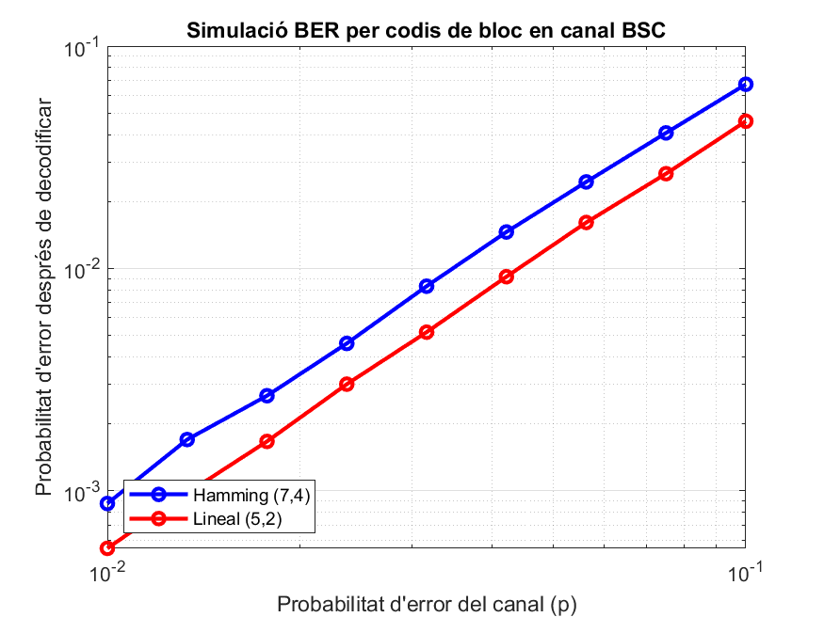

Figura 1.   
Simulació log-log de la BER dels dos codis de bloc per a 9 valors de la probabilitat d’error del canal.

* Codi Hamming (7,4): corba en blau
* Codi Lineal (5,2): corba en vermell

L’eix X mostra la probabilitat de transició del canal p∈[0.01,0.1]p \in [0.01, 0.1]p∈[0.01,0.1], mentre que l’eix Y mostra la BER corresponent després de la descodificació per a cada codi.

# Discussió dels resultats

## Interpretació del comportament de cada codi

La figura mostra l’evolució de la BER (probabilitat d’error de bit després de la descodificació) en funció de la probabilitat d’error del canal p, per als dos codis estudiats: Hamming (7,4) i Lineal (5,2).

S’observa que:

* La BER del codi de Hamming (blau) és més alta que la del codi lineal general (vermell) en tots els valors de p.
* El comportament és aproximadament lineal en escala log-log, com és habitual en canals BSC per codis amb la mateixa distància mínima.

Aquest resultat indica que, per a la mateixa probabilitat d’error del canal, el codi lineal general ofereix una millor capacitat de correcció d’errors en aquesta simulació concreta.

## Relació amb la redundància i la distància mínima

Tots dos codis tenen una distància mínima dmin=3, per tant, teòricament tenen la mateixa capacitat correctora: poden detectar fins a 2 errors i corregir-ne 1.

No obstant això, el codi Hamming (7,4) utilitza més redundància que el codi lineal (5,2):

* Redundància Hamming: r=3 → 3 bits de paritat per cada 4 bits útils
* Redundància Lineal: r=3 també, però amb només 2 bits útils

Tot i això, el codi lineal pot estar aprofitant millor l’estructura de la seva matriu generadora per codificar de manera més eficient contra errors concrets del canal, o pot tenir una distribució de pesos més favorable.

## Limitacions observades

L’estimació de la BER es basa en una simulació de Montecarlo, per tant els resultats depenen del nombre de bits simulats. Aquí s’han utilitzat 400.000 bits per valor de p, que és suficient per obtenir tendències clares però pot no capturar errors molt poc probables.

La comparació només s’ha fet amb una instància específica del codi lineal. Amb una altra matriu G, el comportament podria variar.

## Reflexió final sobre quin codi és més eficient en quin context

En aquesta pràctica, el codi lineal (5,2) ha mostrat un comportament més eficient que el codi de Hamming (7,4) en termes de BER, malgrat tenir la mateixa distància mínima. Això demostra que l'eficiència d’un codi no depèn només de la distància mínima, sinó també de l’estructura de la codificació, la redundància i l’ajust al canal.

Per aplicacions on es requereix menys ocupació de canal i correcció d’errors moderada, el codi lineal pot ser una opció preferible. El codi de Hamming, en canvi, pot ser més fàcil d’implementar en hardware i és útil quan es busca una correcció segura i estandarditzada.